**TimesMixer**

**论文内容：**

对于时间序列来说，未来的变化是由**多个尺度的共同变化决定**的，本论文通过将时间序列分解为多个尺度，然后通过MLP模型来进行时间序列的预测。

**创新点：**

1. 模型是多尺度混合，可以分解为多个尺度的变化。
2. 最后能多预测器混合多尺度信息，进行互补预测。

**模型内容：**

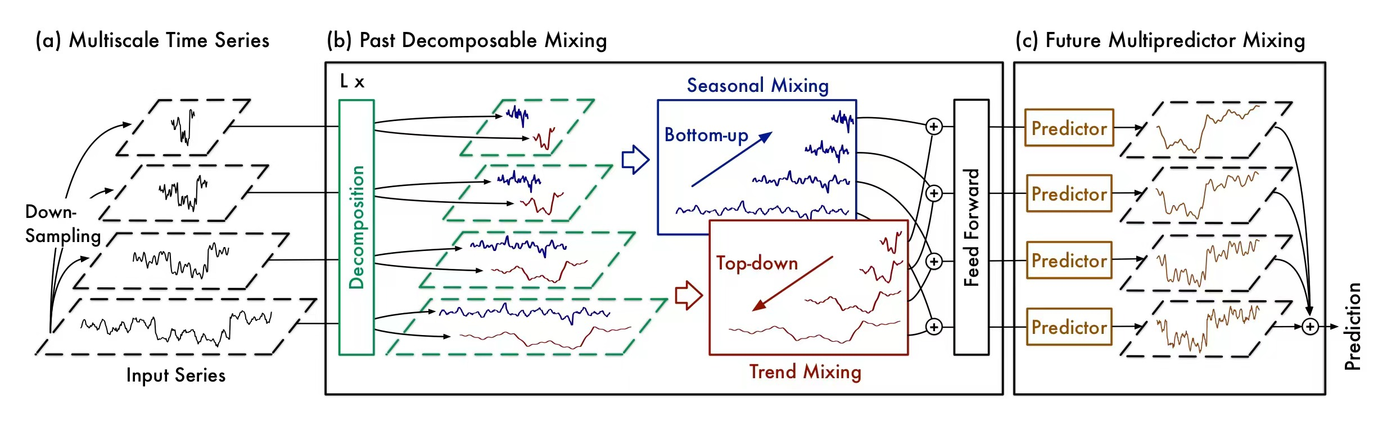**过程：** PDM FMX

多尺度分解-- 季节趋势分解--多尺度季节和趋势分量分解 -- 多预测器混合。

**季节融合和趋势融合的计算过程：**

季节融合是自下而上的计算，趋势融合是自上而下的计算。

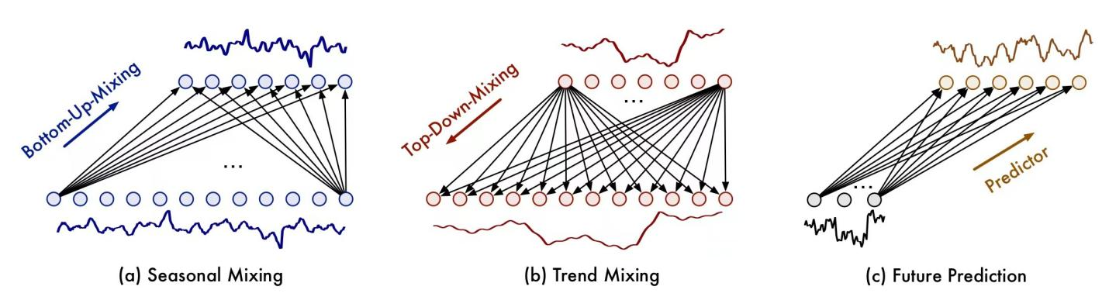

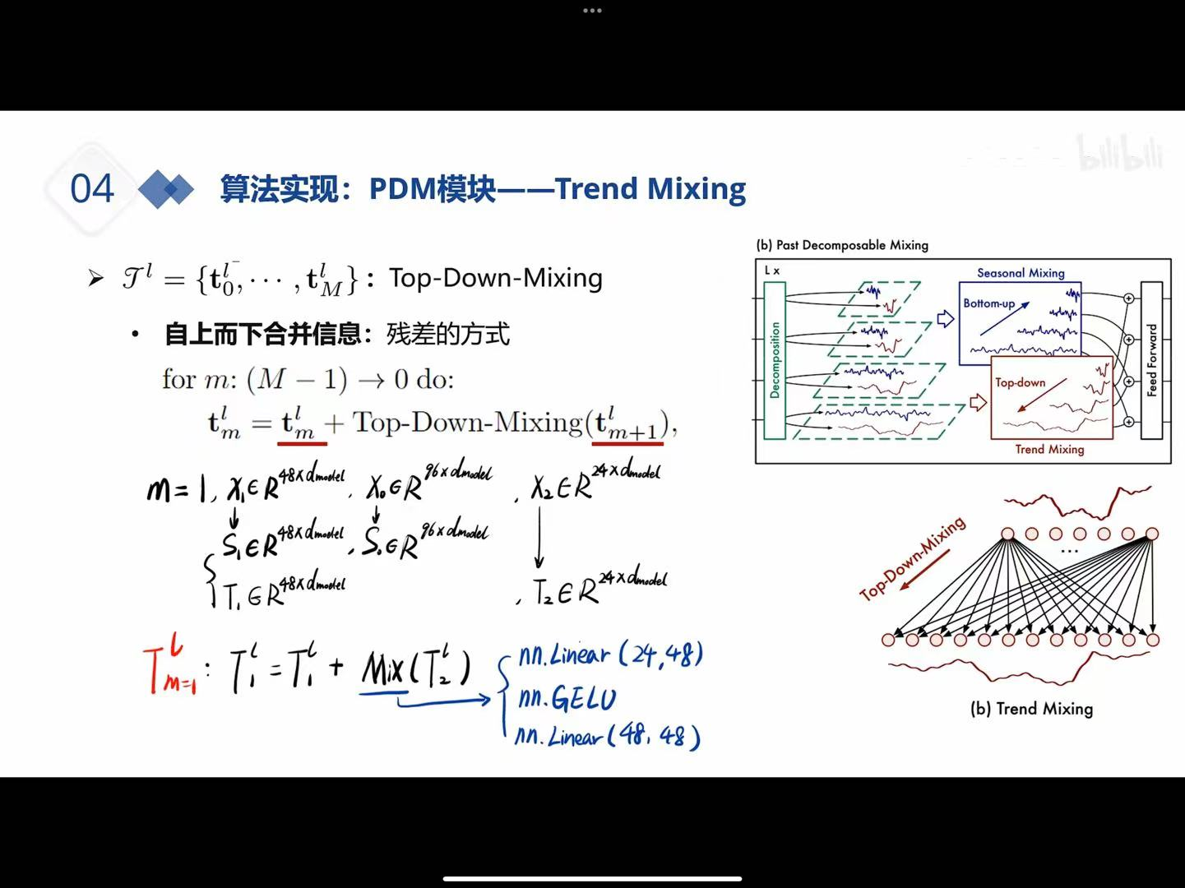

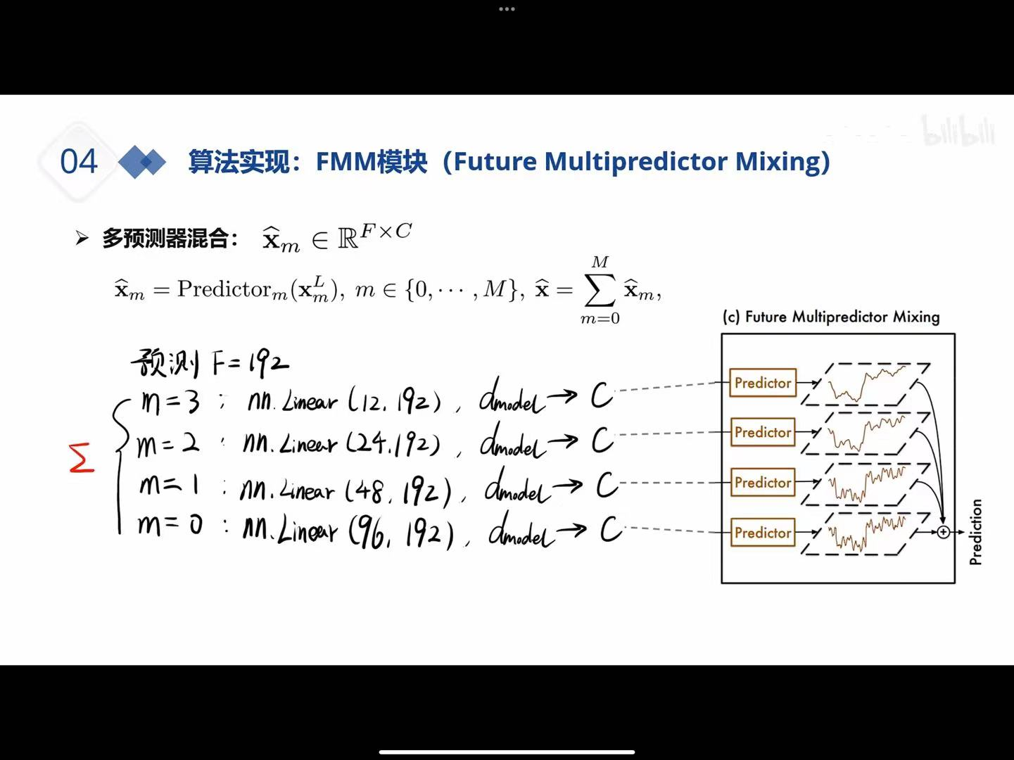

**Timesnet**

**针对问题：**

时间序列的多周期性会包含**周期内的变化**和**周期间的变化**，而这两种变化之间会导致相互重叠，相互影响。

**创新点：**

1. 通过模块化的方法 将一位转换成二维。
2. 模型可以自适应的发现多周期，从二维张量中捕获时间变化。

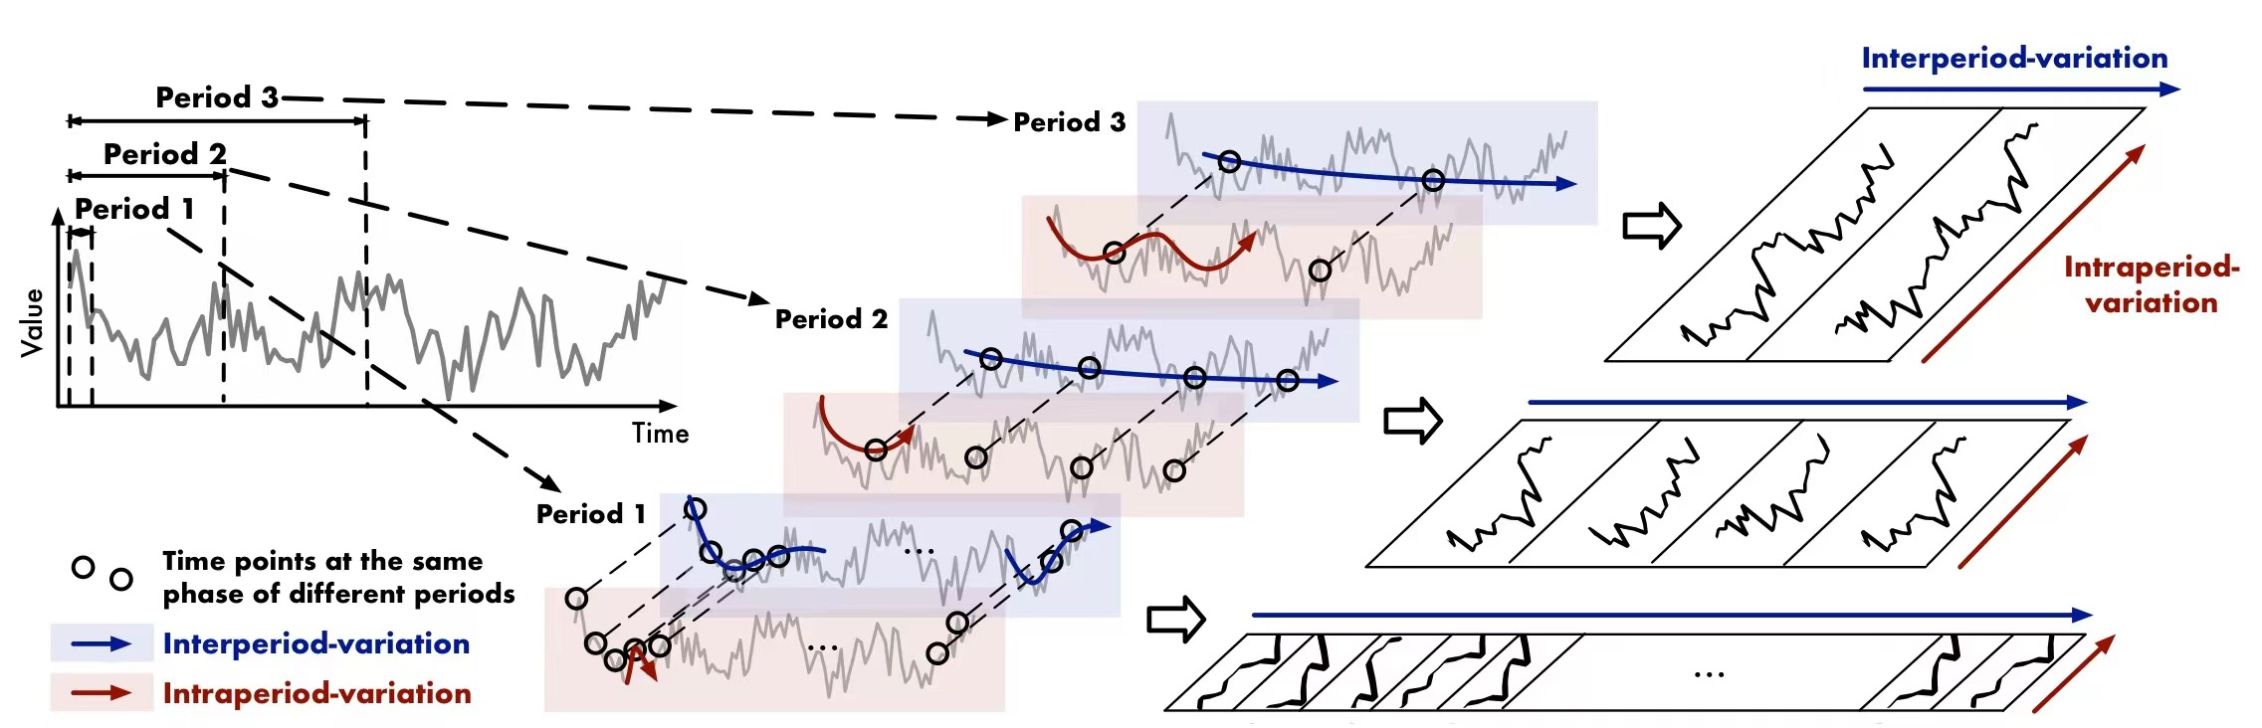

通过FFT变化，根据FFT之后中最显著的频率振幅来确定其周期。获得不同的period。

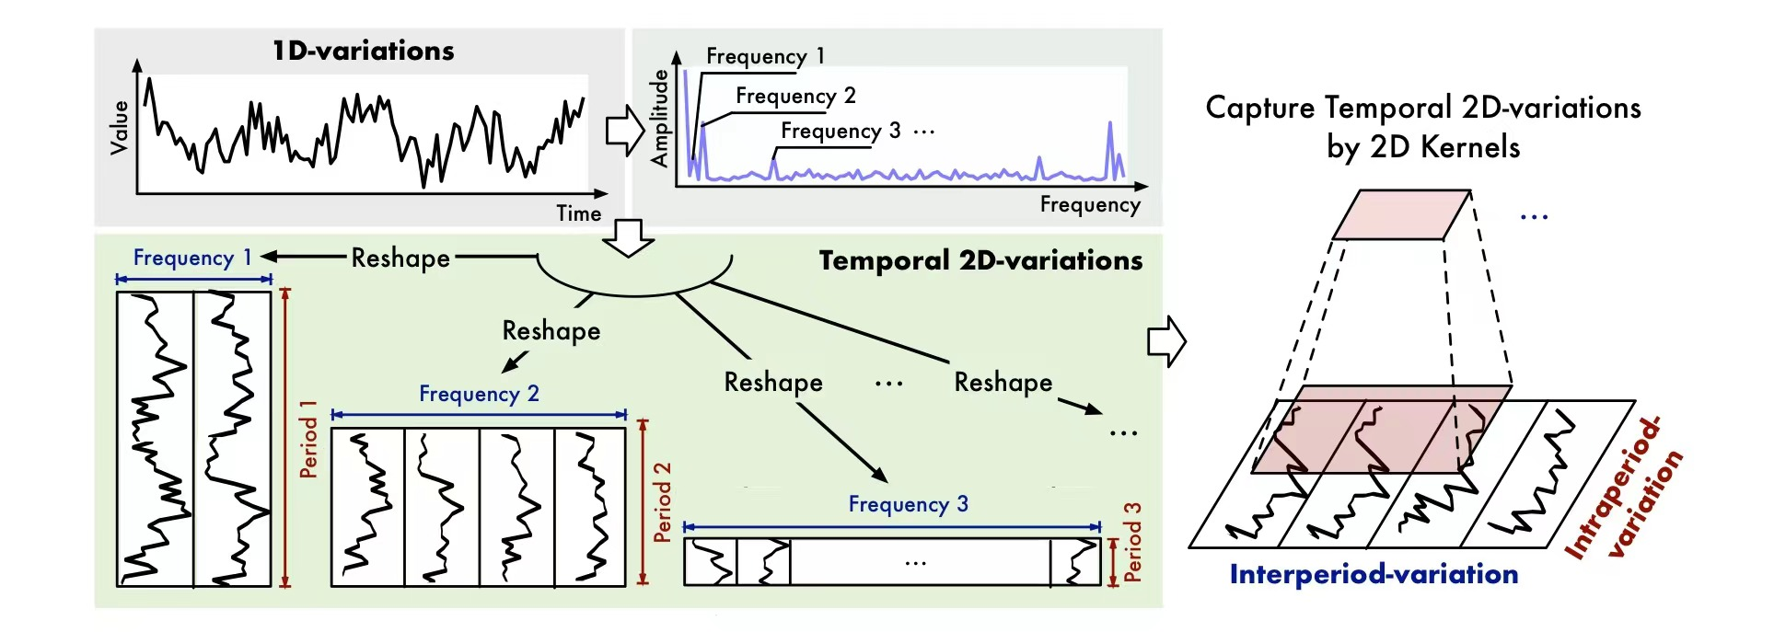

**模型内容：**

获得2D的数据之后，然后就可以用常规的卷积操作来提取特征。

然后根据FFT的振幅的大小进行加权计算，完成最后的预测。

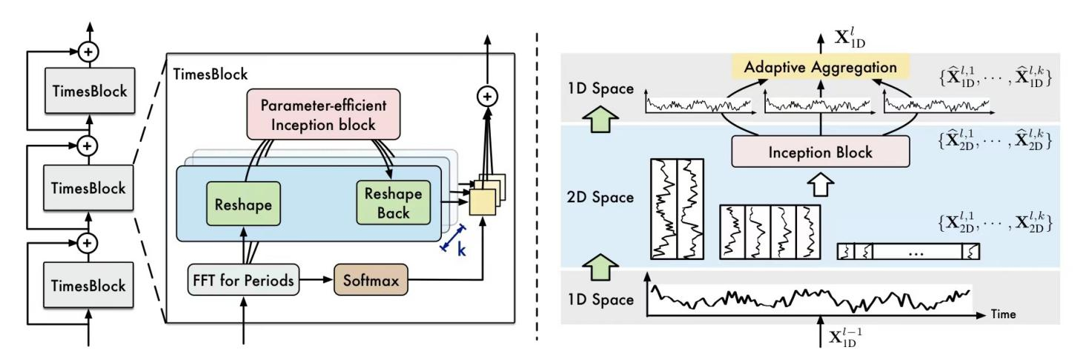

**TimeXer**

**论文内容：**

对于时间序列的预测，如果仅仅对其内部变量而分析，通常不足以保证准确的预测，所以要对内部变量和外部变量之间差异和依赖性进行挖掘。

同样的外部因素对内部变量也可能产生连续和时滞的影响。

针对于patchTST只能捕获时间依赖性，不能捕获多变量，而itransformer无法捕获不同子序列之间的时间变化。

创新点：

**通过设计嵌入层，是得能够处理外部变量，并且为内部变量和外部变量设计了不同的嵌套策略。**

**模型内容：**

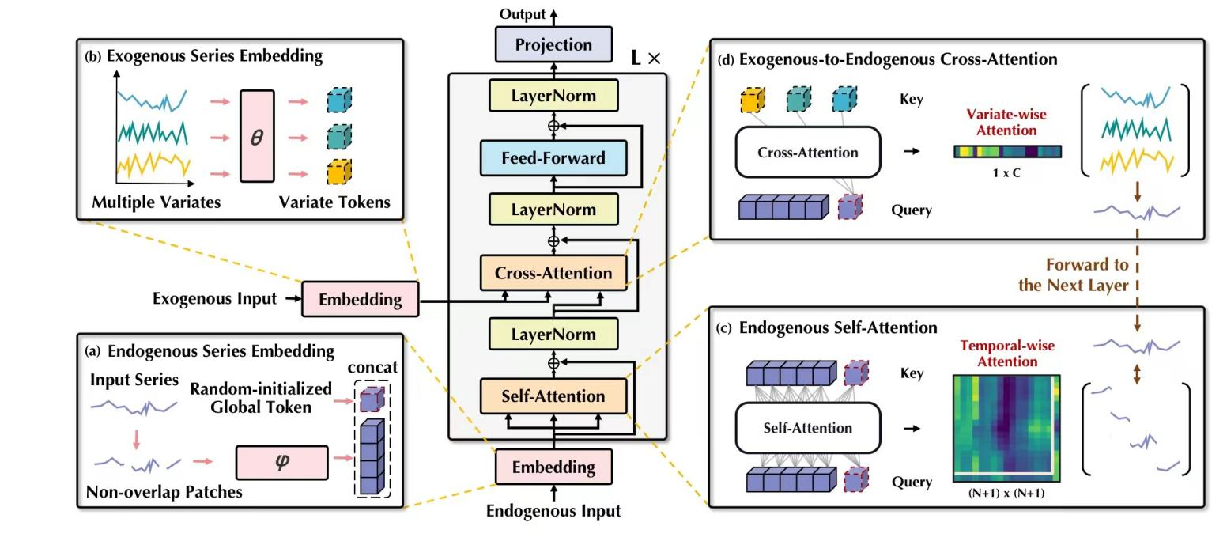

模型最重要的就是两个Embedding，self-attention和cross-attention其余和transformer一样。

内部序列嵌入：patch嵌入和原始变量嵌入都用于内部变量，分别获得多个时间tokens和一个变量token。 （最后做自注意力机制计算为（N+1）*（N+1））。

外部序列嵌入：每个外部变量通过变量嵌入作为变量token嵌入。

内部自注意力：将自注意力应用于内生时间token以捕获补依赖关系。

内外交叉注意力了：采用交叉注意力来对内生和外生变量的序列级依赖性进行建模。（Q为内部变量，K,V为内部变量）

外部变量的融合核心：外部embedding与内部变量做交叉注意力（cross-attention）